2020
Informe de Gestión Anual
Oficina de Acceso a la Información (OAI)
Estructura de Contenido: Transparencia, Acceso a la Información
Dirección General de Contabilidad
Gubernamental
DIGECOG

INDICE
MISION Y VISION DE LA OAI ii
Misión ii
Visión ii
Base Legal ii
INTRODUCCION iii
I. SOLICITUDES DE INFORMACIÓN 1
1.1 Portal Único de Solicitud de Acceso a la Información Pública (SAIP) 1
1.2 Sistema 311 de Atención Ciudadana 5
II. ACTUALIZACIÓN DE PORTALES…………………………………………………………………………..6
2.1 Sub Portal de Transparencia 6
2.2 Portal Datos Abiertos 7
III. CUMPLIMIENTO DEL PLAN OPERATIVO ANUAL (POA) 8
IV. IMPLEMENTACIÓN DE LA NORMA ISO 9001:2015……………………………………………...8 V. REUNIONES CON LA MAXIMA AUTORIDAD Y LOS ENCARGADOS DE DIGECOG 9
VI. PARTICIPACIÓN DE LA OAI EN COMITÉS DE LA DIGECOG 10
6.1 Comité Administrador de Medios Web (CAMWEB) 10
6.2 Comité de Compras y Contrataciones 10
6.3 Comité de Ética Pública 10
6.4 Comité de Calidad……………………………………………………………………………………………….……11
6.5 Comité de Normas Básicas de Control Interno (NOBACI)…………………………………..……….11
VII. PARTICIPACIÓN DE LA OAI EN CAPACITACIONES Y EVENTOS 11
CONCLUSION 13

MISION Y VISION DE LA OAI

Misión

Garantizar el acceso de los usuarios a la información sobre la gestión de la Dirección General de Contabilidad Gubernamental (DIGECOG) como una forma de validar la transparencia de la institución.

Visión

Dar sostén a los valores de honestidad, integridad, eficiencia, eficacia, calidad y trabajo en equipo de la Dirección General de Contabilidad Gubernamental (DIGECOG), apoyando así los esfuerzos de transparencia institucional.

Base Legal

- Ley 200-04, General de Libre Acceso a la Información.
- Resolución 1/2018, Sobre Políticas de Estandarización de los Sub Portales de Transparencia.
- NORTIC A-2, Norma para el Desarrollo y Gestión de los Medios Web del Estado Dominicano.
- NORTIC A-3, Norma sobre publicación de Datos Abiertos del Gobierno Dominicano.

INTRODUCCION

La Dirección General de Contabilidad Gubernamental (DIGECOG) en cumplimiento con la Ley General de Libre Acceso a la Información Pública, No. 200-04 y su reglamento de aplicación No. 130-05 y en apoyo a las iniciativas del gobierno en mantener y cultivar una conducta ética de los servidores públicos, inauguró su Oficina de Acceso a la Información Pública (OAI), el 18 de septiembre del 2013.

La Oficina de Acceso a la Información (OAI), tiene el objetivo de apoyar a la institución en el fortalecimiento de las relaciones con la ciudadanía a través de una eficiente interacción entre estos; es por ello que ha mantenido las buenas prácticas en el cumplimiento de sus obligaciones en materia de transparencia y en los procesos de acceso a la información pública, tal como se cita a continuación:

- Estandarización del Sub Portal de Transparencia bajo los lineamientos de la Resolución 1/2018, emitida por la Dirección General de Ética e Integridad Gubernamental (DIGEIG).

- Publicación y actualización de las informaciones colocadas en el Sub Portal de Transparencia.

- Actualización de los procedimientos y las políticas para facilitar la respuesta a las solicitudes de información dentro de los términos que establece la Ley 200-04.

- Orientación al solicitante sobre el llenado de su solicitud, así como las etapas y plazos del proceso de acceso a la información pública.

- Conservación de un expediente para las solicitudes de información que se tramitan, donde se guardan todas las constancias de dicho proceso, tales como: solicitud, remisión al área correspondiente, entrega de información, etc.

- Protección de la información confidencial (datos personales).
Con la finalidad de dar a conocer las actividades en las que ha estado involucrada la Oficina de Acceso a la Información (OAI), con el compromiso de promulgar el libre acceso a la información y contribuir para que la institución pueda ofrecer un servicio de excelencia a los ciudadanos, poniendo a su disposición informaciones completas, idóneas y oportunas; y dando fiel cumplimiento a lo establecido en la Ley y al Artículo 10 del reglamento de aplicación 130-05, presentamos el informe de la gestión realizada durante el período enero – diciembre 2020.

Con este informe de gestión se pretende verificar el cumplimiento de la entrega oportuna de la información requerida por los ciudadanos, resaltar el cumplimiento del Plan Operativo Anual, constatar la participación activa de la oficina en las diferentes actividades realizadas en la institución y dar a conocer las diferentes actividades a las que ha sido convocada la OAI por parte de la Dirección General de Ética e Integridad Gubernamental (DIGEIG) y otras instituciones vinculadas.

De igual forma, especificar el seguimiento que se le ha dado al Sistema 3-1-1 de Atención Ciudadana y los monitoreos realizados al Sub Portal de Transparencia con las informaciones producidas por las diferentes áreas de la institución.

I. SOLICITUDES DE INFORMACION

1.1 Portal Único de Solicitud de Acceso a la Información Pública (SAIP)

La Oficina de Acceso a la Información, con el objetivo de apoyar a la institución en el fortalecimiento de las relaciones con la ciudadanía a través de una eficiente interacción entre estos, ha respondido un total de 12 solicitudes de información; todas ellas fueron recibidas a través del SAIP, dando respuesta en tiempo oportuno.

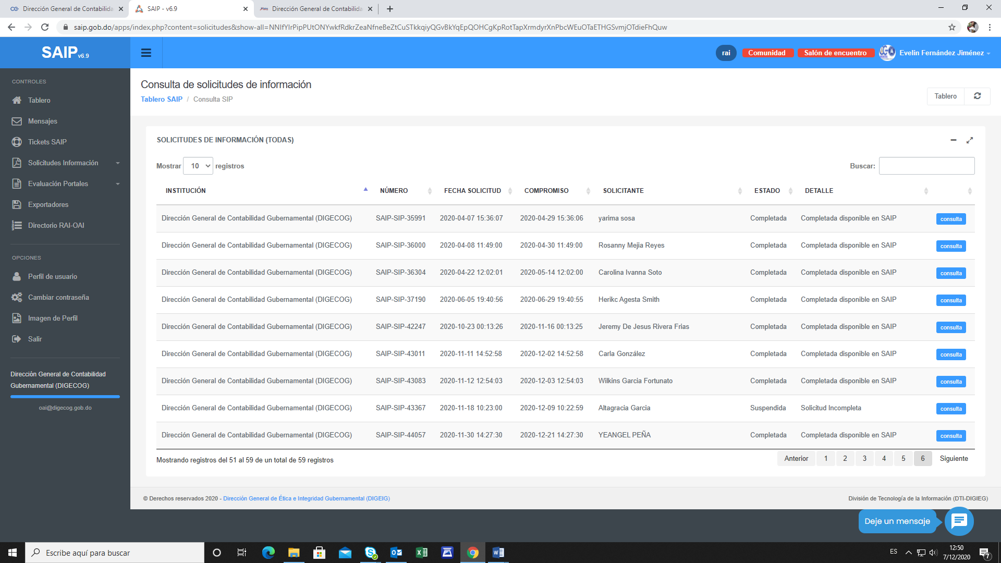

 |  |  | Respuestas
 |  |  | Resueltas |  | Rechazadas
Medio de recepción | Recibidas | Pendientes | < 5 días | 5 días > | < 5 días | 5 días >
Presencial | 0 | 0 | 0 | 0 | 0 | 0
Electrónica | 12 | 0 | 8 | 3 | 0 | 1
311 | 0 | 0 | 0 | 0 | 0 | 0
Otras | 0 | 0 | 0 | 0 | 0 | 0
Total | 12 | 0 | 11 |  | 1

  - Sistema 311 de Atención Ciudadana
Dando cumplimiento a las normativas establecidas por la Oficina Presidencial de Tecnologías de la Información y Comunicación (OPTIC), institución que exige el seguimiento constante y oportuno de la Línea 311 para el registro de denuncias, quejas, reclamaciones y sugerencias, se tiene un enlace en el Sub Portal de Transparencia que dirige a los ciudadanos a fin de que puedan canalizar las mismas. Hasta el momento no hemos recibimos ningún caso a través de esta vía.

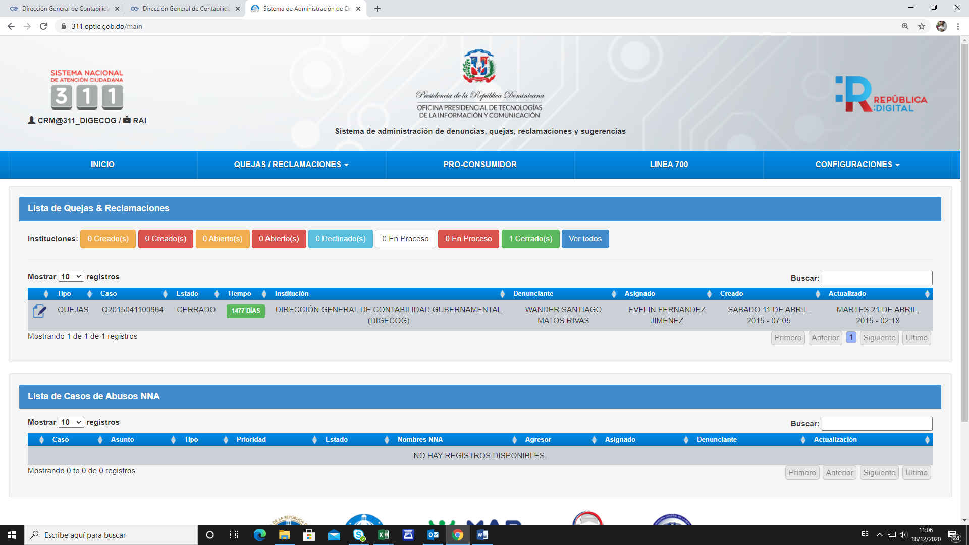

Además de la Línea 311, en la DIGECOG se aplican encuestas telefónicas sobre la valoración de los servicios prestados, en las cuales los usuarios pueden externar sus quejas y sugerencias; en ese sentido fueron respondidas un total de doce (12) quejas y cincuenta y cinco (55) sugerencias.

Trimestres | Categoría |  |  |  | TOTAL
 | Quejas | Sugerencias | Denuncias | Reclamaciones
Primer | 0 | 0 | 0 | 0 | 0
Segundo | 1 | 11 | 0 | 0 | 12
Tercer | 11 | 44 | 0 | 0 | 55
Cuarto | 0 | 0 | 0 | 0 | 0
TOTAL PERIODO | 12 | 55 | 0 | 0 | 67

II. ACTUALIZACION DE PORTALES
  - Sub Portal de Transparencia

En cumplimiento a los lineamientos establecidos por la Dirección General de Ética e Integridad Gubernamental (DIGEIG), el sub portal de transparencia de la DIGECOG está estandarizado conforme a la Resolución 1/2018 y es actualizado mensualmente. En las evaluaciones realizadas por la DIGEIG el porcentaje se encuentra en un 100%.

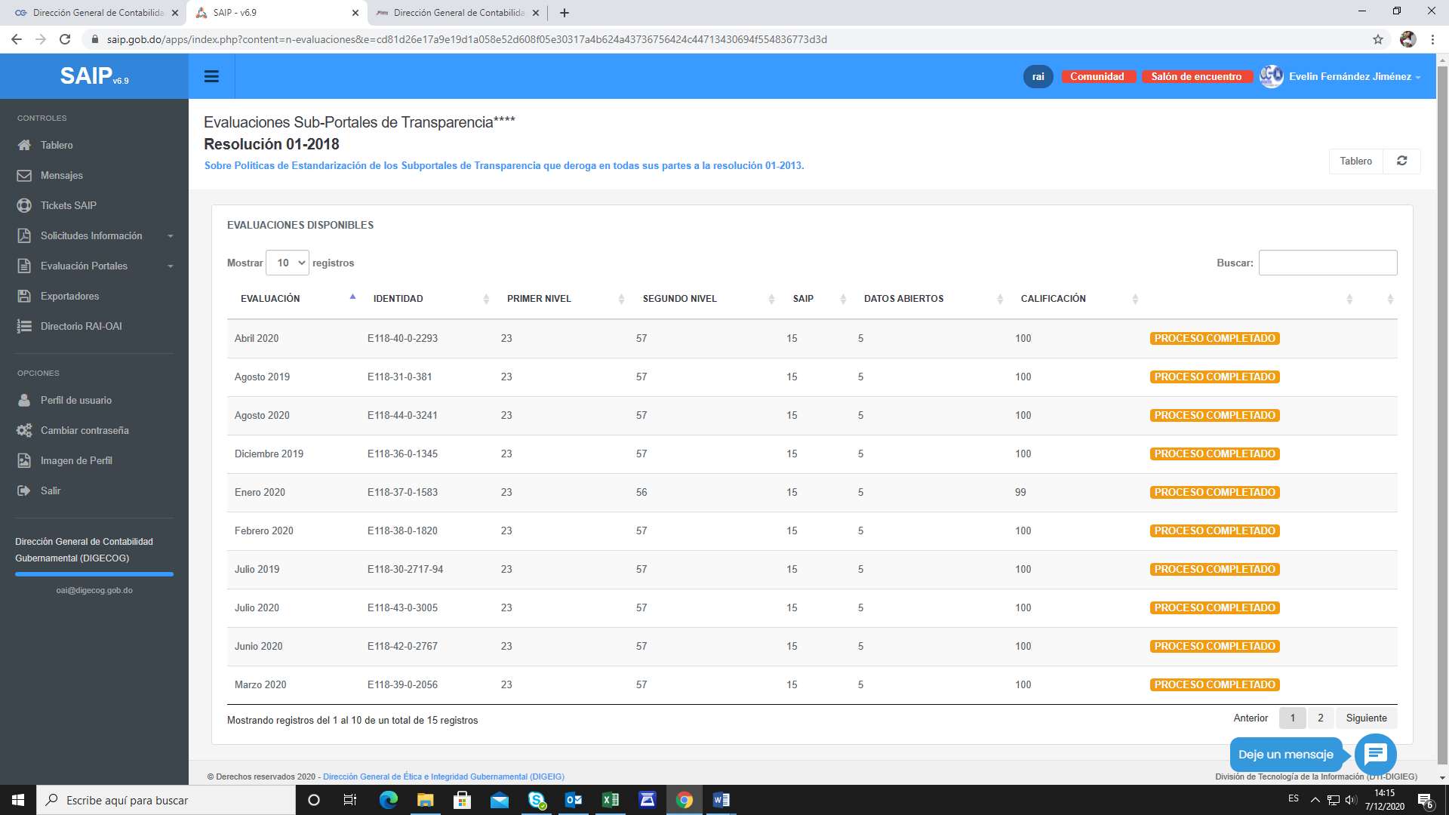

Se realizaron 12 monitoreos al Sub Portal de Transparencia, donde todas las áreas pudieron contactar el nivel de avance obtenido durante cada mes.

  - Portal Datos Abiertos

Dando continuidad a lo estipulado en la Norma sobre Publicación de Datos Abiertos del Gobierno Dominicano (NORTIC A3); norma que establece las pautas necesarias para la correcta implementación de Datos Abiertos en el Estado Dominicano, son publicados seis conjuntos de datos en los formatos requeridos por la OPTIC, a los fines de que puedan ser reutilizados por los ciudadanos. Estos datos son actualizados de forma mensual.

Durante los meses de febrero y marzo de este año, se hizo una readecuación de los datos publicados en este portal, acción que dio lugar a la recertificación de la NORTIC A3.

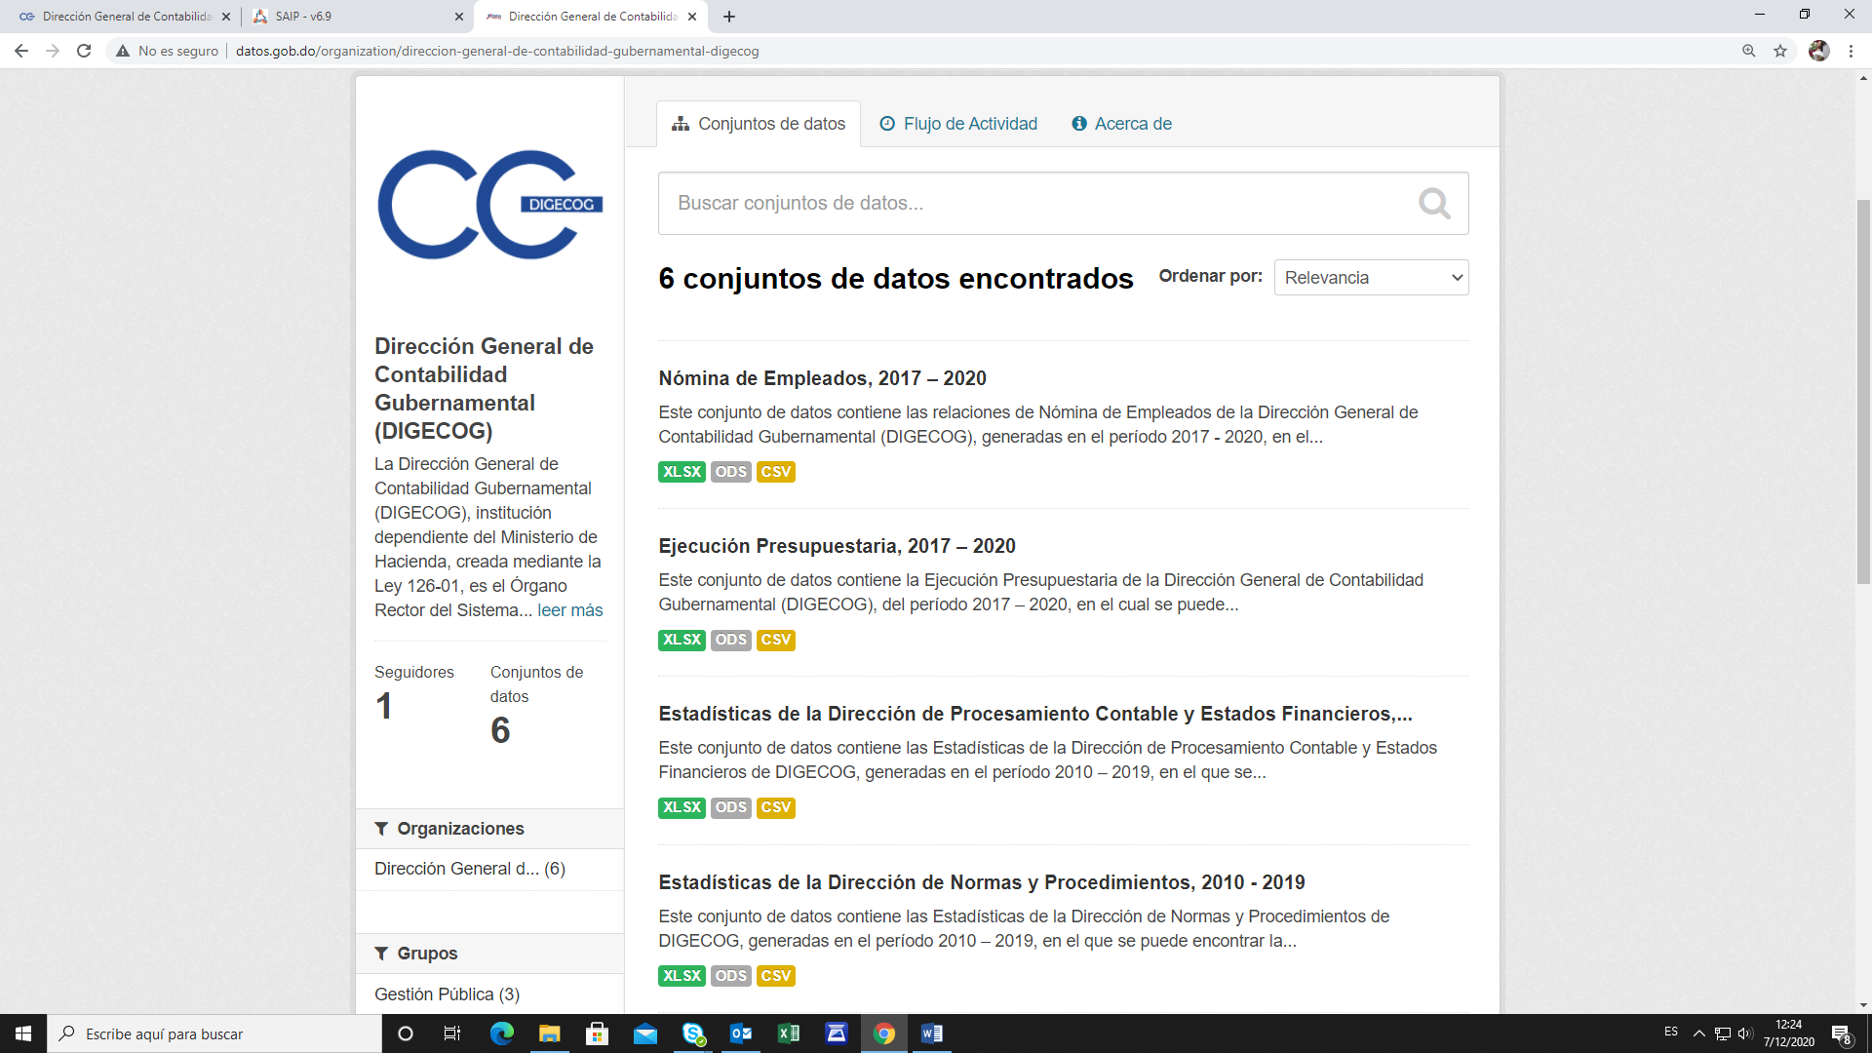

III. CUMPLIMIENTO DEL PLAN OPERATIVO ANUAL (POA)

Una de las atribuciones que tiene la Oficina de Acceso a la Información (OAI) es cumplir a cabalidad con todas las actividades plasmada en el POA departamental, el cual es monitoreado trimestralmente por el Departamento de Planificación y Desarrollo.

En este sentido, la OAI ha cumplido al 100% con todos los productos y actividades propuestas, durante los monitoreos realizados por el departamento correspondiente.

IV. IMPLEMENTACIÓN DE LA NORMA ISO 9001:2015

De cara a la implementación y certificación de la Norma ISO 9001:2015, la Oficina de Acceso a la Información (OAI), hizo una actualización de los procesos, procedimientos y políticas que rigen el accionar de la misma.

V. REUNIONES CON LA MAXIMA AUTORIDAD Y LOS ENCARGADOS DE DIGECOG

Durante el período comprendido entre enero – diciembre 2020 se estuvieron llevando a cabo una serie de reuniones para tratar diferentes temas, los cuales listamos a continuación:

- Implementación del Sistema de Gestión de Calidad basada en la Norma ISO 9001:2015.
- Implementación de Procesos.
- Elaboración de la Memoria de Gestión 2017-2020.
- Actualización de la matriz de autoevaluación CAF.
- Presentación de los servicios de la institución que fueron colgados en la intranet.
- Revisión del Sistema de Gestión de la Calidad.
- Establecimiento de las acciones necesarias para el cierre de las no conformidades encontradas en la auditoría.
- Conocimiento del informe final de la auditoría realizada.
- Coordinar la forma de reinsertarse a las actividades de la institución de forma presencial.
- Socialización del Presupuesto General Institucional pautado para el año 2021.
- Metas que están contempladas en el POA 2020 y el inicio de la formulación del POA 2021.
- Revisión del Plan de Acción del Proyecto de Reformas de las Finanzas Públicas en República Dominicana (PROGEF).
- Analizar las metas pendientes del Plan Operativo del 2020.
- Inducción a los nuevos incumbentes sobre los portales institucionales (página web e Intranet).
- Presentación de los resultados de la Evaluación del Plan Estratégico Institucional (PEI).
- Reporte de Cumplimiento de los Indicadores de las áreas.
- Fase de Diagnóstico y definición de Estrategias del POA 2021.
- Presentación del Plan de Compras para el T4, 2020.
- Proceso de actualización del Manual de Cargos.
- Socialización de las propuestas para la Remodelación General de las áreas de la institución.
- Presentación del Proyecto Implementación de Firma Digital.
- Presentación de la Consolidación de los Estados Financieros.
- Presentación cumplimiento de metas.
- Revisión por la Dirección al Sistema de Gestión de la calidad.
  - Presentación del Cronograma de elaboración del Estado de Recaudación e Inversión de las Rentas (ERIR).

VI. PARTICIPACIÓN DE LA OAI EN COMITÉS DE LA DIGECOG

6.1 Comité Administrador de Medios Web (CAMWEB)

Fueron realizadas varias reuniones para tratar temas relacionados a:
- Recertificación de la NORTIC A3 (Datos Abiertos).
- Foro en el Portal Institucional.

6.2 Comité de Compras y Contrataciones

Se llevaron a cabo reuniones para la realización de los siguientes procesos:
  - Adquisición de Tickets de Combustible.
  - Adquisición de Equipos Informáticos.

6.3 Comité de Ética Pública (CEP)

Se realizaron reuniones para los siguientes fines:

- Revisión de las actividades programadas durante cada mes.
- Revisión de documentos y evidencias.
- Revisión de cumplimiento del Código de Pautas Éticas.
- Revisión del Código de Ética Institucional.

6.4 Comité de Calidad

  - Coordinar el plan de trabajo a desarrollar para la actualización de la matriz de autoevaluación CAF.
  - Postulación al Premio Nacional a la Calidad y Prácticas Promisorias.

6.5 Comité de Normas Básicas de Control Interno (NOBACI)

- Actualización de la matriz del Comité con los nuevos miembros.

VII. PARTICIPACIÓN DE LA OAI EN CAPACITACIONES Y EVENTOS
En el transcurso del año 2020, la Oficina de Libre Acceso a la Información (OAI), estuvo involucrada en las siguientes actividades:

- Taller sobre el Uso del Portal Transaccional: Herramienta de Transparencia y Control Social.
- Taller de Auditoría.
- Webinar “Impacto del COVID-19 en la Contabilidad Gubernamental e Informaciones Financieras”.
- Socialización del Proyecto de Sistema de Acreditación en Normativas Contables (SISANOC).
- Charla sobre la Importancia de la Comunicación en el Trabajo en Equipo.
- Conferencia Virtual sobre Gestión de Riesgo y Cumplimiento en la Administración Pública.
- Conferencia sobre el Impacto del Covid-19 en la Ética del Teletrabajo.
- Lanzamiento del Sistema de Acreditación de las Normativas Contables (SISANOC).
- Apertura del Diplomado en Contabilidad Gubernamental.
- Charla Virtual sobre el Rol Gerencial en el Proceso de Implementación, Mantenimiento y Mejora Continua del Sistema de Gestión de la Calidad (SGC).
- Curso virtual Manejo de los Instrumentos de Identificación y Gestión de los Conflictos de Intereses en la Administración Pública.
- Charla Principios Básicos de Género.
- Capacitación sobre el Manual para la elaboración de los Estados Financieros de conformidad a las Normas Internacionales de Contabilidad del Sector Público.
- Taller sobre Técnicas y Herramientas de Calidad.
- Inducción de la Metodología para la Formulación del Plan Operativo 2021.
- Charla Magistral sobre la Prevención del Cáncer de Mama y Uterino.
- Conferencia Acceso a la Información y Protección de Datos Personales.
- Taller sobre Inclusión Laboral desde un Enfoque de Derecho de Personas con Discapacidad.
- Charla sobre la Ley No. 87-01 sobre Seguridad Social (AFP, Fondo de Pensiones).
- Charla sobre la Comunicación Efectiva.
- Charla de Metodología de Simplificación de Trámites.
- Taller sobre Derechos, Deberes y Régimen Ético y Disciplinario de la Ley No. 41-08 de Función Pública y su Reglamento No. 523-09.
- Charla sobre Políticas de Estandarización de Portales de Transparencia.
- Sensibilización sobre el Proceso de Evaluación del Desempeño.
- Sensibilización sobre la Detección de Necesidades de Capacitación.
- Video Conferencia sobre Detección de Necesidades de Capacitación.
- Taller sobre nueva metodología para las Normas Básicas de Control Interno (NOBACI).

CONCLUSIÓN

Al concluir este informe debemos destacar lo siguiente:

- La OAI ha cumplido en un 100% con las actividades asignadas y con los requerimientos establecidos por la Dirección General de la Institución.

- Mantiene la máxima puntuación otorgada por la Dirección General de Ética e Integridad Gubernamental (DIGEIG), en la evaluación aplicada al Sub Portal de Transparencia.

- Sigue respondiendo de forma oportuna las solicitudes de información requeridas por los ciudadanos.

- Da cumplimiento a la Norma NORTIC A3:14 referente a la Publicación de Datos Abiertos del Gobierno Dominicano.

